1. **与“数据的机器级表示”相关题目（24分，每小题4分，共6小题）**
2. 将(1 0101 1011.11)2转换成八进制数和十进制数。

八进制数：533.68

十进制数：347.75

评分标准：整数部分、小数部分各1分

1. 将(121.52)8转换成二进制数和十进制数。

二进制数：101 0001.1010 12

十六进制数：51.A816

评分标准：整数部分、小数部分各1分

1. 求(11 0110 1011 1011)2的16位补码和移码。

补码：0011 0110 1011 1011 符号位和数值位正确各1分

移码：1011 0110 1011 1011 符号位和数值位正确各1分

1. 求(-100.1010)2 x 2-3的IEEEE754单精度浮点数表示。

(-100.1010)2 x 2-3 = (-1.001010)2 x 2-1

S = 1

E = -1 + 127 = 0111 11102

f = 001 0100 0000 0000 0000 0000

单精度浮点数：1 0111 1110 001 0100 0000 0000 0000 0000

评分标准：如果最终结果正确，得4分，否则符号、阶码、尾数、最终结果各1分进行评分

1. 求IEEEE754单精度浮点数表示1011 1101 0101 1000 0000 0000 0000 0000的真值。

S = 1

E = 011 1101 02 = 122

f = 101 1000 0000 0000 0000 0000

真值：(-1)S x 1.f x 2(E-127) = -1.10112 x 2(122-127) = -1.10112 x 2-5

评分标准：如果最终结果正确，得4分，否则按上述步骤每行1分

1. 有一个32位的数据0x12345678, 存放在内存地址为0x4000 ~ 0x4003处，若按**小端模式**进行存放，则其**最低有效字节**0x78存放的内存地址是什么？若以**大端模式**存储，则**最高有效字节**数据0x12存放的内存地址是什么？

0x4000 2分

0x4000 2分

1. **与“运算方法”相关的题目（24分，每小题4分，共6小题）**
2. 用**补码加减运算方法**计算16位无符号数62与41的差，并求进位标志CF的值。

[62-41]补 = [62]补 + [-41]补 1分

= 0000 0000 0011 11102 + 1111 1111 1101 01112 两数的补码各1分

= 0000 0000 0001 01012 1分

0000 0000 0001 01012为21的16位补码，即62与41的差为21。

CF = 0 1分

1. 用**补码加减运算方法**计算8位带符号数43和-18的和，并求符号标志SF的值。

[43+(-18)]补 = [43]补 + [-18]补 1分

= 0010 10112 + 1110 11102 两数的补码各1分

= 0001 10012 1分

0001 10012为25的8位补码，即43和-18的和为25。

SF = 0 1分

1. 写出用进位判断两数之和是否溢出的布尔表达式。

OF= Cn ⊕ Cn-1  4分

1. 在32位机器上执行下面的C程序，写出si的机器数。

unsigned int u = 2147483648;

short si = (short)u;

注：2147483648 = 231

u的机器数为1000 0000 0000 0000 0000 0000 0000 00002 2分

si的机器数为0000 0000 0000 00002 或 0x0000 2分

评分标准：如果只写出si的机器数而且正确，得4分，否则按上述步骤评分

1. 在32位机器上执行下面的C程序，写出usi的机器数。

short si = -1;

unsigned short int usi = (unsigned short int) si;

si的机器数为1111 1111 1111 11112 或 0xffff 2分

usi的机器数为1111 1111 1111 11112或 0xffff 2分

评分标准：如果只写出usi的机器数而且正确，得4分，否则按上述步骤评分

1. 对于下面的函数func，如果参数word为123，返回值为多少？

int func(unsigned word)

{

return ((word & 0xf0) >> 4);

}

7

评分标准：如果最终结果错误，但有分析，视正确程度给0-3分

1. **与“指令系统”相关的题目（32分，每小题4分，共8小题）**
2. 某计算机指令固定32位长，内存采用按字节编址方式。假设当前指令的地址为1210H，指令中给出的形式地址为14CH，基址寄存器的内容为2428H，变址寄存器的内容为12。说明以下各种情况下操作数的有效地址分别是多少？
3. 操作数采用相对寻址：

(PC) + 4 + 14C 1分

= 1210H + 4 + 14CH = 1360H 1分

1. 操作数采用基址寻址：

2428H + 14CH 1分

= 2574H 1分

评分标准：如最终结果正确，得4分，否则按上述步骤评分

1. 某计算机按字节编址，其内存0240H ~ 0245H中存放的数据对应为0242H ~ 0247H。假设当前指令给出的形式地址为0244H。操作数的类型为字符型，说明以下两种情况下的操作数分别是多少（用16进制表示）？
2. 操作数采用立即寻址：

0244H

1. 操作数采用直接寻址：

0246H

评分标准：如最终结果正确，得4分，否则按上述步骤评分

1. 某计算机的转移指令采用**相对寻址方式**，指令字长为4个字节，第1个字节为操作码，第2-4个字节是**用补码表示**的24位相对位移量（字节数）。该转移指令的地址为0x00400400，转移目标地址为0x00400450。在取指令同时对PC增量。该转移指令中的24位位移量为多少？

设24位位移量为X，则0x00400400 + 4 + X = 0x00400450

X = 76或0x000004C

评分标准：如最终结果正确，得4分，否则根据正确程度评分

1. MIPS指令中有一条无条件转移指令“j NEXT”，假设该指令的地址为0x004000F4，指令中存储的26位立即数为0x100ABB。计算该指令的转移目标地址。

0000 00 0001 0000 0000 1010 1011 1011 00或

0x00402AEC

评分标准：如最终结果正确，得4分，否则按上述步骤评分

1. 某条MIPS指令的二进制代码表示为000000 01110 10010 01111 00000 100010。该指令对应的MIPS汇编表示是什么？

该指令时R型指令，其中：划分位段：001101 01110 01111 0000 0000 0010 0000

rs = 011102 = 14，为t6

rt = 100102 = 18，为s2

rd = 011112 = 15，为t7

该指令对应的MIPS汇编表示：sub $t7, $t6, $s2

评分标准：如最终结果正确，得4分，否则按上述步骤评分

1. 将sub $12, $13, $14指令翻译成机器代码。

注：sub 指令的func字段为10 00102。

000000 01101 01110 01100 00000 10 0010

1. C语言赋值语句“d = a + b–c;”中变量a、b、c、d编译时分别分配给MIPS寄存器$t0~$t3。将该程序段转换成MIPS汇编代码。

add $t3,$t0,$t1

sub $t3,$t3,$t2

评分标准：如最终结果正确，得4分，否则按上述步骤评分

1. 下面C程序段中的变量a、b分别被分配给$t0寄存器及$t1寄存器。将该程序段转换成MIPS汇编代码：

int a, b;

if(a == b) b = 1;

else b = 2;

beq $t0,$t1,one

add $t1,$zero,2

j EXIT

ONE:

add $t1,$zero,1

EXIT:

评分标准：如最终结果正确，得4分，否则按上述步骤评分

1. **与“中央处理器”相关的题目（8分，每小题4分，共2小题）**

下图是MIPS R型指令和I型指令的数据通路。

1. 写出指令sw $rt, imm16($rs)的执行步骤；

M[PC]

($rs) + Ext(imm16) → addr

$rt → M[addr]

(PC) → (PC) + 4

评分标准：如最终结果正确，得4分，否则按上述步骤评分

1. 写出执行sw $rt, imm16($rs)时控制信号RegDst、RegWr、ExtOp、ALUSrc的取值。

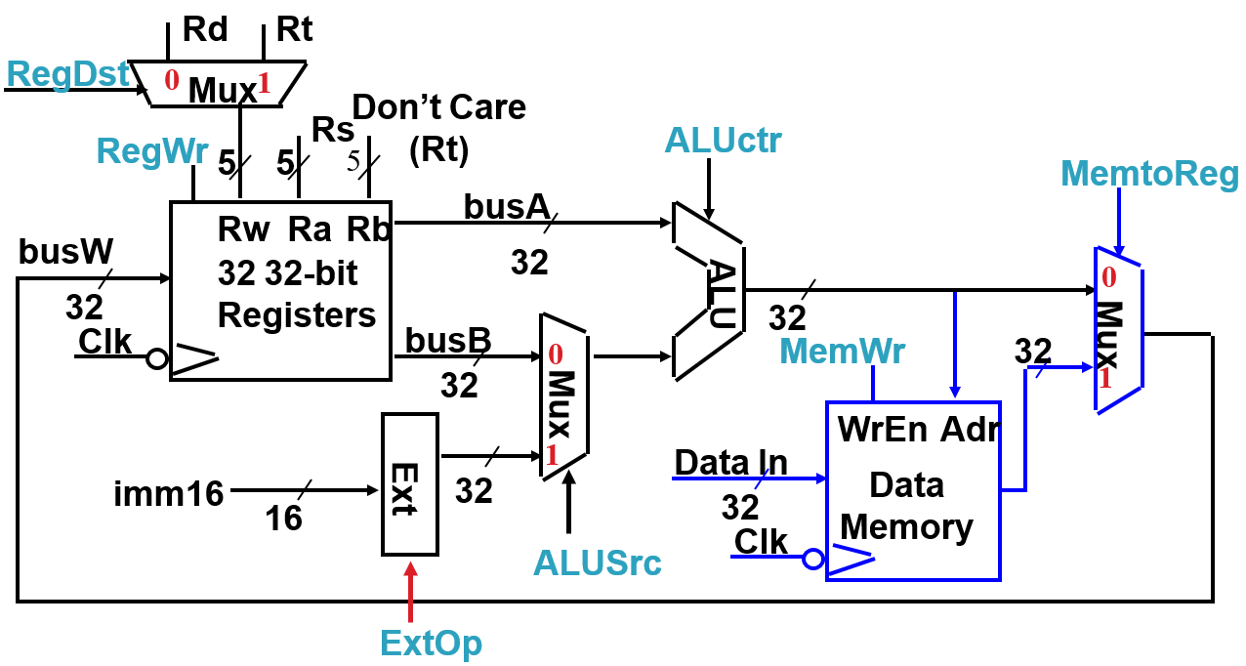

R型指令和I型指令的数据通路

RegDst = X，RegWr = X，ExtOp = 符号扩展、ALUSrc = 1

评分标准：一个信号1分

1. **与“存储器分层体系结构”相关的题目（8分，每小题4分，共2小题）**
2. 以下是一段C程序：

**int i = 0;**

**int a[100];**

**…**

**for(i = 0; i < 100; i++)**

**a[i] = 0;**

该C程序经编译汇编后的机器指令在内存中连续存放，数组元素在内存中也连续存放。分析该程序段中程序和数组数据访问的时间局部性和空间局部性。

程序：

循环体要重复执行100次，时间局部性较好； 1分

执行顺序与存放顺序一致，空间局部性较好。 1分

数组数据：

每个数组数据值访问一次，时间局部性不好； 1分

对数组数据的访问顺序与存放顺序一致，空间局部性较好。 1分

1. 假定某机主存空间大小1GB，按字节编址。Cache的数据区（即不包括标记、有效位等存储区）有64KB，块大小为128B，采用直接映射方式。主存地址如何划分？要求说明每个字段的含义、位数和在主存地址中的位置。

主存空间大小1GB，则主存地址为30位。

块大小为128B，则块内地址为7位。

Cache的数据区（即不包括标记、有效位等存储区）有64KB，块大小为128B，则Cache有64KB/128B = 512（块），用于表示Cahche槽号的地址有9位。

用于表示tag的地址位有30-7-9 = 14位

|  |  |  |
| --- | --- | --- |
| 29 16 | 15 7 | 6 0 |
| 标记 | Cache槽号 | 块内地址 |

评分标准：视正确程度给0-4分

1. **与“输入输出组织”相关的题目（4分）**
2. 若某计算机有5级中断，中断响应优先级为1>2>3>4>5，而中断处理优先级为1>4>5>2>3。设计各级中断处理程序的中断屏蔽位(假设1为屏蔽，0为开放)。

|  |  |  |  |  |  |
| --- | --- | --- | --- | --- | --- |
|  | 中断源1 | 中断源2 | 中断源3 | 中断源4 | 中断源5 |
| 中断源1 | 1 | 1 | 1 | 1 | 1 |
| 中断源2 | 0 | 1 | 1 | 0 | 0 |
| 中断源3 | 0 | 0 | 1 | 0 | 0 |
| 中断源4 | 0 | 1 | 1 | 1 | 1 |
| 中断源5 | 0 | 1 | 1 | 0 | 1 |

评分标准：每个中断源1分